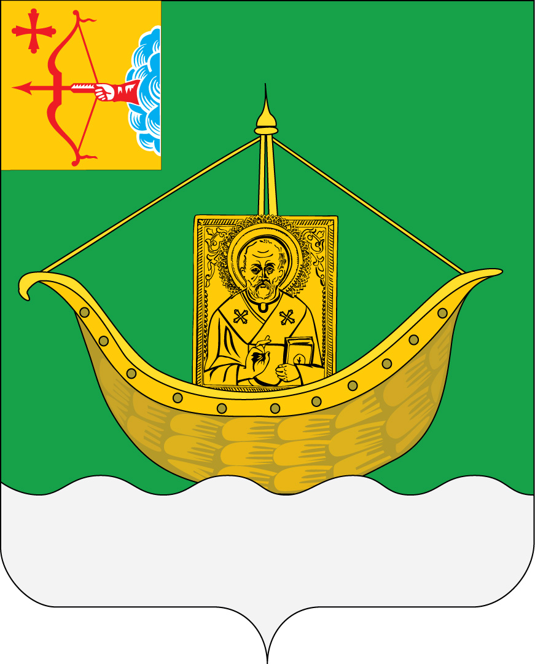
ПРОЕКТ

АДМИНИСТРАЦИЯ ЮРЬЯНСКОГО РАЙОНА
КИРОВСКОЙ ОБЛАСТИ
ПОСТАНОВЛЕНИЕ
____________ №
пгт Юрья
Об утверждении Правил определения цены земельных участков, находящихся в собственности муниципального образования Юрьянский муниципальный район Кировской области при заключении договора купли-продажи земельного участка без проведения торгов
В соответствии с подпунктом 3 пункта 2 ст. 39.4 Земельного кодекса Российской Федерации администрация Юрьянского района ПОСТАНОВЛЯЕТ:
1.Утвердить Правила определения цены земельных участков, находящихся в собственности муниципального образования Юрьянский муниципальный район Кировской области, при заключении договора купли-продажи земельного участка без проведения торгов согласно приложению.
2.Контроль за выполнением настоящего распоряжения возложить на заместителя главы администрации района С.А. Баранова.
3. Настоящее постановление вступает в силу со дня его опубликования в Информационном бюллетене муниципальных правовых актов органов местного самоуправления Юрьянского района Кировской области.
Глава Юрьянского района
Кировской области И.Ю. Шулаев

ПОДГОТОВЛЕНО
Начальник управления
муниципальным имуществом
администрации района О.Э. Метелева
СОГЛАСОВАНО
Заместитель
главы администрации района С.А. Баранов
Заведующая юридическим
отделом администрации района Н.А. Ладыгина
Ведущий специалист управления
организационной и кадровой работы
администрации района М.М. Сухих

Разослать: администрации района – 3 экз.; УМИ – 1 экз.

Галкина Галина Алексеевна
8/83366/ 2-17-10

